El componente BootStrap 4 **Navbar** es un componente que nos permite construir barras de navegación responsivas y más complejas que las que podemos construir con el componente Nav

Puede estar formado (no todos son obligatorios) por lo siguiente elementos:

* Un elemento **navbar-brand** para mostrar el logo, nombre de tu empresa, web etc…
* Un elemento menú **navbar-nav** que es similar al componente nav que hemos visto anteriormente.
* Un formulario que forme parte del menú de navegación y que se mostrará en línea (**form-inline**)
* Textos que queramos incluir en el propio menú mediante un elemento en línea **navbar-text**.
* Un elemento **navbar-toggler** que se usará con el componente **collapse** para mostrar el menú cuando se haya ocultado porque ya no cabe en pantalla por su comportamiento responsivo.

De manera general podemos decir que tienen la siguiente estructura:

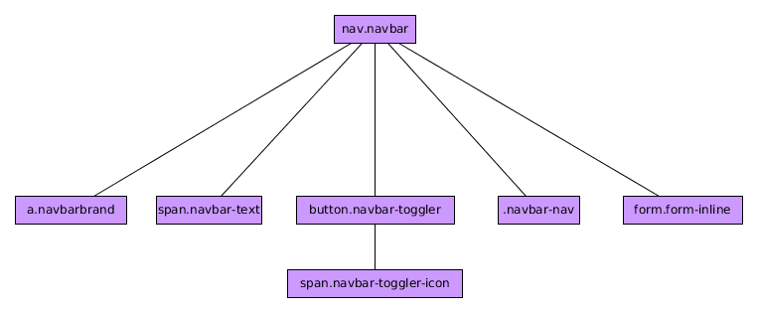

Un ejemplo sería el siguiente:

<nav class="navbar navbar-expand-sm navbar-dark bg-dark">

<a class="navbar-brand" href="#"><img src="logo-openwebinars.png"/></a>

<button class="navbar-toggler" type="button" data-toggle="collapse" data-target="#menu">

<span class="navbar-toggler-icon"></span>

</button>

<span class="navbar-text text-white">

Asegura tu futuro con nosotros

</span>

<div class="collapse navbar-collapse" id="menu">

<nav class="navbar-nav">

<a class="nav-link" href="#">Inicio</a>

<a class="nav-link active" href="#">Novedades</a>

<a class="nav-link" href="#">Nosotros</a>

<a class="nav-link" href="#">Contacto</a>

</nav>

</div>

<form class="form-inline">

<input class="form-control form-control-sm mr-md-2" type="search" placeholder="Buscar">

<input class="btn btn-primary btn-sm" type="submit">

</form>

</nav>

**IMPORTANTE:** Si queremos que el menú se muestre desplegado desde el principio no debemos olvidarnos de la clase **nav-expand-X** siendo X uno de los breakpoints de BootStrap (sm,md,lg,xl). A partir de ese breakpoint se mostrará sin colapsar.Para más detalles ver el curso de maquetación.

Podemos cambiar los colores del menú usando las clases **navbar-X**  **bg-X** siendo X un color de la paleta de colores de BootStrap 4.

### **Posicionando el menú**

Si queremos posicionar el menú de manera fija (no posiciones static) podemos usar las clases **fixed-top**, **fixed-bottom** y **sticky-top** (aún no soportado por todos los navegadores).

### **NavBar Responsive.**

El ejemplo sugerido ya era una barra de menú responsiva. Para conseguir eso debemos hacer lo siguiente:

* En primer luego decidir a partir de qué tamaño el menú se va a mostrar entero. Para ello usaremos las clases **navbar-expand-X** tal y como hemos explicado anteriormente.
* Tener un elemento con las clase **navbar-toggler** y los atributos **data-toggle=”collapse”** y **data-target=”#MenuID”** donde el menú **navbar-nav** estará dentro de un elemento con las clases **collapse navbar-collapse** y el id indicado en el **data-target**.

No hay funciones y eventos asociados a este componente.